Муниципальное автономное образовательное
учреждение лицей № 93 г. Тюмени

Учебно- методическое пособие для коррекционных занятий по развитию познавательных способностей у учащихся начальных классов с ОВЗ

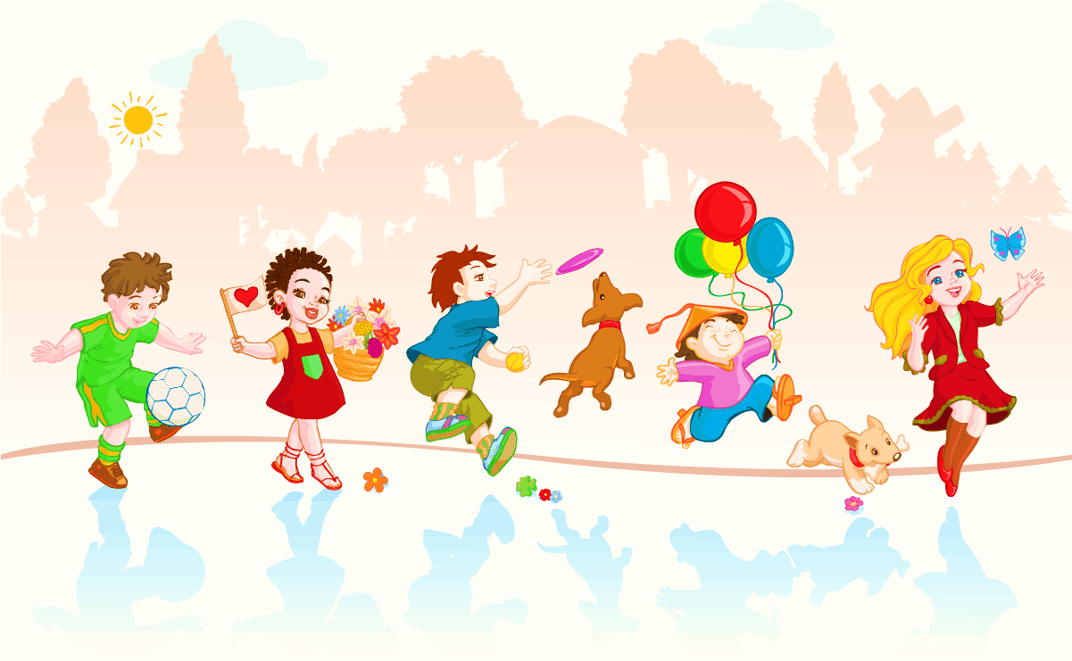

Автор: Тьютор
Шарова Анна Александровна

г. Тюмень 2024г.

Дидактическое пособие по игротерапии разработано для включения обучающихся в образовательный процесс, в связи с недостаточным развитием у детей общения и способности взаимодействовать с другими детьми. Данное пособие реализуется на базе МАОУ лицей № 93 с 2023-2024 уч.год в условиях индивидуальных и подгрупповых занятий для детей с ограниченными возможностями здоровья (далее ОВЗ). Участниками данной программы являются учащиеся начального звена 9-12 лет, имеющие комплексные заключения ПМПК и обучаются по адаптированной основной общеобразовательной программе начального общего образования обучающихся с расстройствами аутистического спектра (вариант 8.2)
Проблема разработки новых эффективных форм и способов работы с «особыми» детьми сегодня одна из самых актуальных. В первую очередь это связано с тем, что число детей с ограниченными возможностями здоровья неуклонно растёт. Значимость данного пособия заключается в том, что нём предоставлены только актуальные игры и упражнения, предназначенные для коррекционной работы с ОВЗ. Задания направленны на развитие воображения, мышления, преодоления психологических и социальных трудностей, препятствующих личностному и эмоциональному развитию, получить информацию об окружающем мире, позитивные эмоции, новые сенсорные впечатления.
Предназначено для коррекционных занятий педагогам-психологам, тьюторам, логопедам, дефектологам, учителям начальных классов; полезно специалистам центров развития ребёнка, родителям.
Цель: адаптация детей, коррекция и развитие познавательной, речевой и эмоционально-волевой сфер учащихся младшего школьного возраста с тяжелыми множественными нарушениями развития.
Задачи:
- Способствовать социальной адаптации.
- Формировать коммуникативные компетенции.
- Корректировать, развивать познавательные процессы.
- Формировать представления о чувственно-эмоциональном мире человека.
- Способствовать речевому развитию.
- Повышать педагогическую компетентность родителей.

Этапы работы

Диагностический этап – ведущей целью является изучение комплексного медико-психолого-педагогического заключения в целях уточнения диагноза и для разработки индивидуального маршрута развития ребёнка. На основании полученных данных определяются основные направления коррекционно-развивающей работы.
Пропедевтический этап – целью данного этапа является адаптация ребенка к условиям образовательного учреждения. На этом этапе работы решаются задачи создания атмосферы доверия и безопасности. В этот период основное внимание уделяется тому, чтобы учащиеся научились раскрепощаться, а при необходимости, наоборот, сосредотачиваться на заданиях и играх.

Коррекционно-развивающий этап – данный этап включает в себя весь спектр коррекционно-развивающих мероприятий. Создаются условия для полноценного раскрытия внутреннего потенциала учащегося.
Организуется среда, стимулирующая познавательную, игровую, речевую активность. Индивидуальные, подгрупповые, групповые занятия нацелены на восполнение выявленных недостатков, обучение новым способам познания окружающего, развития скрытых способностей каждого обучающегося. Тесное взаимодействие с семьей, просветительская деятельность с родителями так же являются залогом успешной работы.
Результативность применения пособия отслеживается в течение учебного года путём анализа результатов динамического наблюдения за обучающимися, данных промежуточных диагностических обследований и анализа данных, полученных в результате опроса родителей.
Исходя из анализа качественных и количественных данных, полученных вследствие проведенной диагностики работы с пособием, можно сформулировать критерии оценки результативности, характеризующие уровень адаптации детей к условиям социума:
- Незначительно выросли коммуникативные качества личности;
- Приобрелись навыки конструктивного общения со сверстниками и взрослыми;
- Появилась небольшая динамика в познавательной сфере;
- Частично сформировалась дифференциация своих чувств;
- Появилась активность и самостоятельность пассивных учащихся;.

Роль игровых технологий в инклюзивном образовании.
Игровые технологии играют важную роль в развитии детей с ОВЗ, поскольку они:
- Развивают крупную и мелкую моторику;
- Помогают освоить язык и средства коммуникации;
- Улучшают навыки решения задач;
- Способствуют интеграции в общество;
- Развивают психические процессы.

Специфика игровой деятельности у детей с РАС.
Несмотря на то, что детям с РАС нравится играть, их игровое поведение может иметь определенные особенности:
- Ограниченный репертуар игр;
- Использование ограниченного количества игрушек;
- Игра по шаблонам;
- Трудности с копированием действий, исследованием окружающей среды, совместным использованием предметов, разделением внимания и выполнением действий по очереди.

Развитие игровых навыков у детей с РАС
Развитие игровых навыков у детей с РАС может происходить путем:
- Предоставления разнообразных игровых материалов и возможностей;

- Поощрения исследования окружающей среды и экспериментирования с игрушками;
- Поощрения копирования действий и участия в совместных играх;
- Предоставления поддержки и структурирования игровой среды;

- Обучения социальным навыкам, таким как разделение внимания, выполнение действий по очереди и реагирование на действия других.

Значение совместных игр
Совместные игры с ребенком с ОВЗ являются важным инструментом для установления контакта и развития его игровых навыков. Родители и педагоги могут использовать игры, чтобы:
- Взаимодействовать с ребенком на доступном ему уровне;
- Развивать его социальные и коммуникативные навыки;
- Помогать ему осваивать новые игры и развивать воображение.



Приложение 1
Картотека игр
«Давай поздороваемся»
Цель: упражнение направлено на продолжение знакомства, снятие тактильных барьеров, создание непринужденной психологической атмосферы в группе, развитие фантазии
Описание: дети по сигналу ведущего хаотично двигаются по комнате и здороваются со всеми, кто встречается на их пути (возможно, что кто-либо из детей будет специально стремиться поздороваться именно с тем, кто обычно не обращает на него внимания). Здороваться надо определенным образом:
Один хлопок — здороваемся за руку;
Два — плечиками;
Три - спинками.
«Позвони другу»
Цель: развить умение вступать в процесс общения и ориентироваться в партнёрах и ситуациях общения.
Описание: игровое правило: сообщение должно быть хорошим, звонивший должен соблюдать все правила “телефонного разговора”.
Дети стоят по кругу. В центре круга – водящий. Водящий стоит с закрытыми глазами с вытянутой рукой. Дети движутся по кругу со словами:
Позвони мне позвони
И что хочешь мне скажи.
Может быль, а может сказку
Можешь слово, можешь два –
Только, чтобы без подсказки
Понял все твои слова.
На кого покажет рука водящего, тот ему должен “позвонить” и передать сообщение. Водящий может задавать уточняющие вопросы.

«Доброе животное»
Цель: способствовать сплочению детского коллектива, научить детей понимать чувства других, оказывать поддержку и сопереживать.
Описание: педагог тихим таинственным голосом говорит: «встаньте, пожалуйста, в круг и возьмитесь за руки. Мы – одно большое доброе животное. Давайте послушаем, как оно дышит. А теперь подышим вместе! На вдох делаем

шаг вперед, на выдох – шаг назад. А теперь на вдох делаем два шага вперёд, на выдох – два шага назад. Так не только дышит животное, так же ровно и чётко бьётся его большое доброе сердце, стук – шаг вперед, стук – шаг назад, и т.д. Мы все берём дыхание и стук сердца этого животного себе».

«Лебедь, рак и щука»
Цель: развить внимание ребенка, улучшить координацию его движений, улучшить коммуникативные способности общения в паре, привить «чувство партнера».
Описание: в игре могут принимать участие двое. Учащиеся, располагаясь спиной к спине, соединившись руками в локтевых суставах должны достать по сигналу ведущего, причем перед каждым стоит дополнительная задача – перетянуть соперника на свою сторону. Педагог смотрит чтобы дети не нанесли себе травмы.

«Газета»
На пол кладут развернутую газету, на которую встают четыре ребенка. Затем газету складывают пополам, все дети должны снова встать на нее. Газету складывают до тех пор, пока кто-то из участников не сможет встать на газету. В процессе игры учащиеся должны понять, что для победы им нужно обняться — тогда расстояние между ними максимально сократится. Игра будет проходить интереснее, если дети будут действовать по команде. Другими словами, на газету они должны стать после определенного сигнала, а между ними они могут свободно двигаться по комнате. После того как дети станут на газету, педагог должен зафиксировать их расположение, дать учащимся возможность почувствовать поддержку соседа.
«Весёлая сороконожка»
Цель: развивать как коммуникативные способности, так и процессы наблюдательности, внимания.
Описание: не забудьте включить детям веселую музыку! В игре участвует, как минимум, шестеро детей – чем больше, тем лучше. Участники должны стоять друг за другом, положив руки на плечи ребенка впереди. Первый игрок, соответственно, оказывается ведущим, он направляет движение сороконожки. Педагог регулирует движение сороконожки при помощи ритма и темпа музыки. Если дети успешно справились с этим этапом задания, его можно усложнить, попросив ребят усложнить свое движение разными замысловатыми движениями.

«Картинки-загадки»
Цель игры: развитие мышления и развитие речи.
Описание: из группы детей выбирается один водящий, остальные садятся на стулья, они должны отгадывать. Педагог имеет большую коробку, в которой лежат маленькие картинки с изображением различных предметов (можно использовать картинки от детского лото). Водящий подходит к учителю и берет одну из картинок. Не показывая ее остальным детям, он описывает предмет, нарисованный на ней. Дети предлагают свои версии. Следующим водящим становится тот, кто первый отгадал правильный ответ.

«Парные картинки»
Цель игры: развитие мыслительных операций анализа и синтеза (сопоставления).
Описание: используются картинки из двух наборов детского лото. Группа учащихся делится пополам. Каждый ребенок получает по четыре картинки. Дети из первой группы по очереди описывают предмет, нарисованный на одной из имеющихся у них картинок, не показывая их. Тот ребенок, у которого, по его мнению, есть эта картинка, показывает ее. Если ответ правильный, обе картинки откладываются в сторону (в общую коробку, например). Если ответ неправильный, первый ребенок повторяет свое описание, сделав его более подробным и детализированным. После того как все дети из первой группы описали по одной картинке, роли меняются. Теперь дети из второй группы также по очереди описывают свои картинки, а дети из первой группы отгадывают их. В целом происходят 4 смены ролей, соответственно четырем карточкам, имеющимся у каждого ребенка.
«Объятия»
Цель: развитие сплоченности.
Описание: педагог предлагает детям сесть в один (большой круг.)
Педагог. Дети, кто из вас еще помнит, что он делает со своими мягкими игрушками, чтобы выразить свое отношение к ним? Правильно, вы брали их на руки. Я хочу, чтобы вы все хорошо относились друг другу и дружили между собой. Конечно, иногда можно и поспорить друг с другом, когда люди дружны, им проще переносить обиды или разгласил. Я хочу, чтобы вы выразили свои дружеские чувства к остальным детям, обнимая их. Я начну с легкого маленького объятия и надеюсь, что вы мне поможете превратить это объятие в более крепкое и дружеское. Когда объятие будет доходить до вас, то любой из вас может добавить в него энтузиазма и дружелюбия.
Дети по кругу начинают обнимать друг друга, с каждым разом, если сосед не возражает, усиливая объятие.
После игры задаются вопросы:

Понравилась ли тебе игра?
Почему хорошо обнимать других детей?
Как ты себя чувствуешь, когда другой ребенок тебя обнимает?
Берут ли тебя дома на руки? Часто ли это бывает?

«Закрой фломастер»
Цель: развивать навык систематизации предметов по признаку, мелкую моторику; помочь запомнить цвета.
Игровой материал и наглядные пособия: фломастеры с колпачками, повторяющими цвет стержня.
Описание: снять колпачки с фломастеров, смешать их. Предложить ребенку закрыть каждый фломастер своим колпачком. Назвать цвет колпачка и фломастера. (Цвет колпачка повторяет цвет стержня.)

«Какая машинка такая и дорога»
Цель: развивать внимание; помочь изучить цвета.
Описание: нарисовать несколько небольших машин разного цвета. Предложить ребенку раскрасить дорожки под ними. (Цвет дороги должен совпадать с цветом машины.)

«Правая рука, левая нога»
Цель: развивать внимание, сенсорные ощущения; познакомить с понятиями «право - лево».
Описание: предложить ребенку привязать к его правой руке колокольчик и позаниматься веселой зарядкой. Если прозвучит фраза «Правая рука», надо поднять вверх правую руку с колокольчиком и позвенеть им. Если прозвучит фраза «Левая рука», надо поднять свободную руку и помахать ею. Усложняя игру, можно несколько раз подряд повторять одну и ту же фразу, привязать колокольчик еще и к левой ноге, при этом в игру включая фразы «левая нога», «правая нога».

«Кто быстрее»
Цель: помочь освоить категорию «длинное – короткое».
Описание: привязать к двум машинкам веревочки – короткую и длинную. Отдать ребенку машинку с короткой веревочкой и предложить посмотреть, чья машина доберется до хозяина первой, если каждый будет наматывать свою веревку на карандаш. Поменяться веревочками и повторить игру. Положив веревочки рядом, наглядно показать, что такое «длинное» и что такое «короткое».

«Сложи картинку»
Цель: развитие восприятия.
Инструментарий: 2-3 изображения предметов, разрезанные на части (например, овощей разного цвета или разной величины и т. д.).
Описание игры: 1 вариант - ребёнку предъявляют картинки, на которых изображены части 2—3 изображений и просят собрать из этих частей целые изображения. 2 вариант - ребёнку предъявляют картинки, и педагог просит найти выделенные фрагменты на целой картинке и раскрасить их.

«Нарисуем себя»
Цель: развитие зрительного восприятия
Инструментарий: зеркало, кисти, краски
Описание: педагог обращает внимание детей на зеркало: «Посмотрите, на себя в зеркало, потрогайте свое отражение». Затем раздает детям краски и просит каждого ребенка нарисовать на зеркале себя. Ребенок обводит на зеркале контур своего лица, рисует части лица: глаза, брови, губы и т.д.

«Кто в зеркале»
Цель: активизация зрительного восприятия, формирование фиксации взора, развитие тактильных ощущений, самосознания.
Описание: педагог обращает внимание детей на зеркало и просит посмотреть на себя в зеркале, потрогать свое отражение. Затем педагог рисует на лицах детей точки: на носике, щечках. Подбородке – и снова предлагает посмотреть им на свое отражение в зеркале.

«Рисунок по кругу»
Цель: развитие групповой сплоченности и навыков совместной деятельности; преодоление трудностей в общении; формирование чувства принадлежности к группе, умения сотрудничать. Развитие связной речи.
Материал: альбомные листы (по количеству детей), цветные карандаши.
Описание: педагог предлагает: «Возьмите по одному альбомному листу. Подумайте, что бы вы хотели нарисовать. А теперь за одну минуту нарисуйте то, что вы задумали. (дети рисуют.) Затем передайте свой листочек соседу справа. И опять одну минуту вы будете рисовать, но уже на листочках ваших товарищей. Делаем это до тех пор, пока ваш листочек не окажется опять у вас. Рассмотрите внимательно свою картинку и составьте рассказ по ней».

«Мой весёлый звонкий мяч»
Цель: познакомить учащегося с игровыми действиями с мячом.
Оборудование: мяч средней величины (диаметр 15 см), мячи разного размера.

Описание: педагог дает ребенку мешочек и просит ребенка открыть его: «Посмотри, что там, достань игрушку!» После того, как ребенок достанет мяч, взрослый говорит: «Вот какой красивый мяч, мы будем с ним играть!» Показывает ребенку игровые действия: мяч катится, прыгает, его можно ловить. Взрослый играет вместе с ребенком, активизируя выполнение ребенком самостоятельных действий.
«Игры с крупами»
Приготовьте крупы: гречку, горох, манную крупу, фасоль, рис. Занятие проводится на кухне.
Прячем ручки
Насыпьте гречневую крупу в глубокую миску, опустите в нее руки и пошевелите пальцами, ощутите ее структуру. Выражая удовольствие улыбкой и словами, предложите ребенку присоединиться: «Где мои ручки? Спрятались. Давай и твои ручки спрячем. Пошевели пальчиками — так приятно! А теперь потри ладошки друг о друга — немножко колется, да?» Прячьте мелкие игрушки, зарывая их в крупу, а затем ищите.
На следующих занятиях можно использовать другие крупы.
Пересыпаем крупу
Пересыпайте крупу совочком, ложкой, стаканчиком из одной емкости в другую. Пересыпайте крупу в руках, обращая внимание ребенка на извлекаемый при этом звук.
Разложи по тарелочкам
Перемешайте в мисочке немного фасоли и гороха. Затем попросите ребенка разделить горох и фасоль и разложить по отдельным тарелочкам: «Смотри, горошинки и фасолинки перемешались. Давай разложим горошинки на эту тарелочку, а фасолинки на эту».

«Игры со звуками»
Послушаем звуки
Окружающий мир наполняют разнообразные звуки. Обращайте на них внимание ребенка — прислушивайтесь вместе с ним к скрипу двери, стуку ложечки о стенки чашки, когда размешиваете чай, к звону бокалов, скрипу тормозов, стуку колес поезда и т.д.
Постучим, погремим
Извлекайте разнообразные звуки из предметов: постучите деревянными (или металлическими) ложками друг о друга, проведите палочкой по батарее, постучите костяшками пальцев по стеклу.

Приложение 2
Картотека пальчиковых игр с использованием эластичных шариков Су-джок
Пальчиковая игра с шариками Су - Джок.
Описание: Движения шарика выполняются в соответствии с текстом.
Я мячом круги катаю,
Взад - вперед его гоняю.
Им поглажу я ладошку,
Будто я сметаю крошку.
И сожму его немножко,
Как сжимает лапу кошка.
Каждым пальцем мяч прижму,
И другой рукой начну.
«Ёжик» (с шариком)
Описание: упражнение выполняется сначала на правой руке, затем
на левой.
Ёжик, ёжик, хитрый ёж,
на клубочек ты похож. (дети катают Су-Джок между ладонями)
На спине иголки (массажные движения большого пальца)
очень-очень колкие (массажные движения указательного пальца)
Хоть и ростом ёжик мал, (массажные движения среднего пальца)
нам колючки показал, (массажные движения безымянного пальца)
А колючки тоже (массажные движения мизинца)
на ежа похожи. (дети катают Су-Джок между ладонями)

Пальчиковая игра «Мальчик-пальчик». (с массажными кольцами)
Описание: упражнение выполняется сначала на правой руке, затем на левой.

- Мальчик-пальчик, Где ты был?
(надеваем кольцо Су-Джок на большой палец)
- С этим братцем в лес ходил,
(надеваем кольцо Су-Джок на указательный палец)
-С этим братцем щи варил,
(надеваем кольцо Су-Джок на средний палец)
-С этим братцем кашу ел,
(надеваем кольцо Су-Джок на безымянный палец)
-С этим братцем песни пел.
(надеваем кольцо Су-Джок на указательный палец).
Пальчиковая игра с шариком Су - Джок.
Описание: Ребенок катает шарик между ладонями, одновременно проговаривая стихотворение
Ходит ежик без дорожек,
Не бежит ни от кого.
С головы до ножек
Весь в иголках ежик.
Как же взять его?

Пальчиковая игра «Зайки на лужайке» (с шариком)
Описание: упражнение выполняется сначала на правой руке, затем
на левой.
На поляне, на лужайке (катать шарик между ладонями)
Целый день скакали зайки. (прыгать по ладошке шаром)
И катались по траве, (катать вперед – назад)
От хвоста и к голове.
Долго зайцы так скакали, (прыгать по ладошке шаром)

Но напрыгались, устали. (положить шарик на ладошку)

Мимо змеи проползали, (вести по ладошке)
«С добрым утром!» - им сказали.
Стала гладить и ласкать
Всех зайчат зайчиха-мать. (гладить шаром каждый палец)

Пальчиковая игра «Медведи». (с шариком)
Описание: упражнение выполняется сначала на правой руке, затем
на левой.
Шла медведица спросонок, (шагать шариком по руке, надавливая)
А за нею – медвежонок. (шагать тихо шариком по руке)
А потом пришли детишки, (шагать шариком по руке в быстром темпе)
Принесли в портфелях книжки.
Стали книжки открывать, (нажимать шариком на каждый палец)
И в тетрадочках писать.
Пальчиковая игра «Мячик - ёжик». (с шариком)
Описание: упражнение выполняется сначала на правой руке, затем
на левой.
Ежик колет нам ладошки, (катаем шарик в разных направлениях)
Поиграем с ним немножко.
Ежик нам ладошки колет – (шариком ударяем по ладошке)
Ручки к школе нам готовит.
Мячик-ежик мы возьмем, (подбрасываем мячик вверх)
Покатаем и потрем. (прокатываем между ладошек)

Вверх подбросим и поймаем, (опять подбрасываем мячик)
И иголки посчитаем. (пальчиками мнем иголки мячика)
Пустим ежика на стол, (кладем мячик на стол)
Ручкой ежика прижмем (ручкой прижимаем мячик)
И немножко покатаем… (катаем мячик по столу)
Потом ручку поменяем (меняем руки)

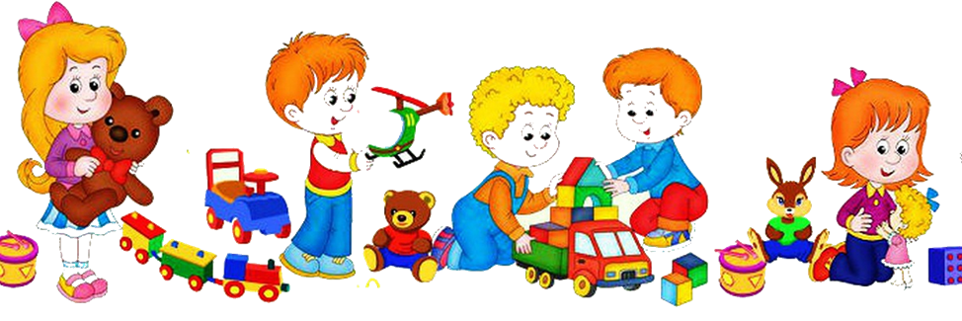

Приложение 3
Практический материал
Соедини цифры и раскрась
Цель: развитие зрительного внимания, самоконтроля.

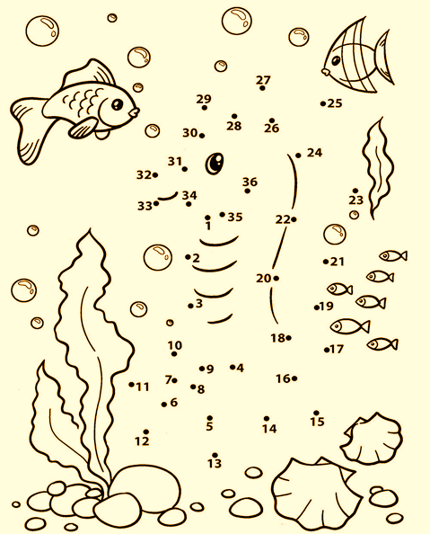

Дорисуй вторую половину
Цель: развитие межполушарных взаимодействий.

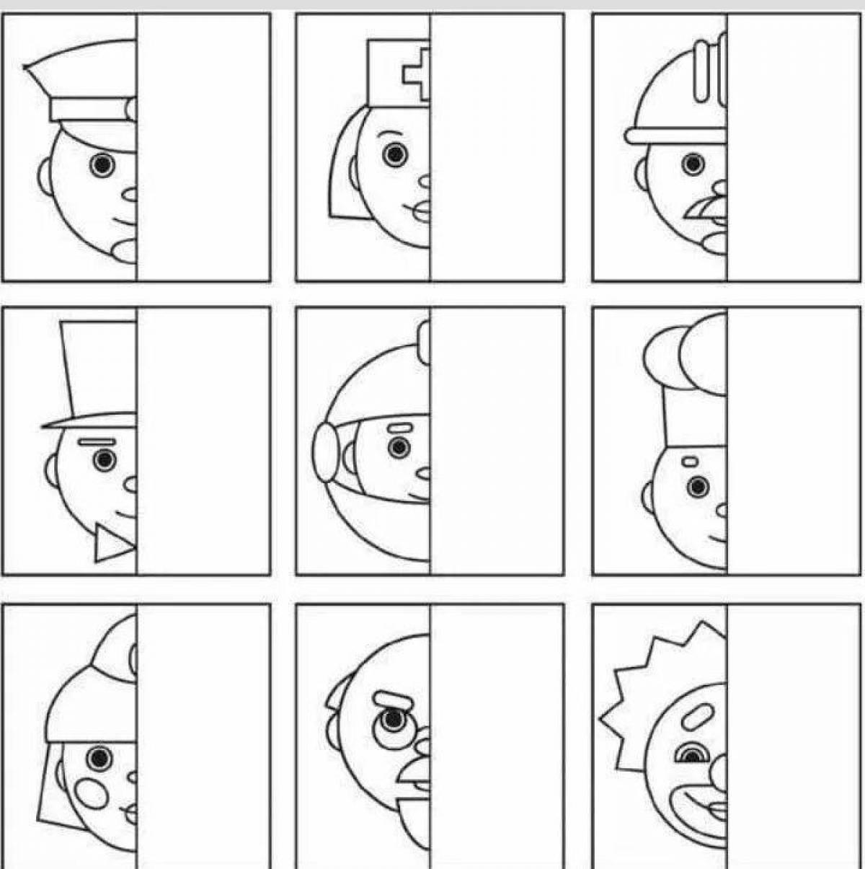

Найди символы по номерам и зачеркни
Цель: развитие зрительного внимания.

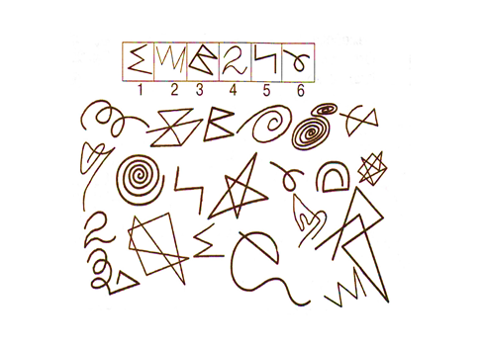
Цель: развитие межполушарных взаимодействий.
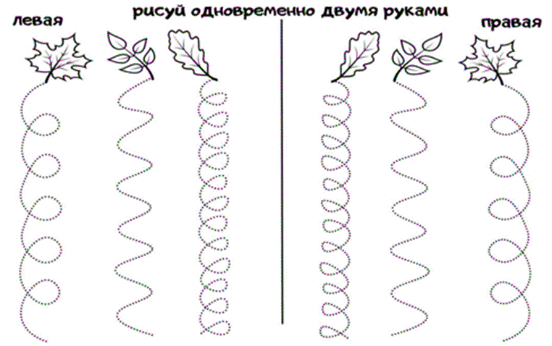

Дорисуй рисунок
Цель: развитие мышления, воображения и пространственных представлений.

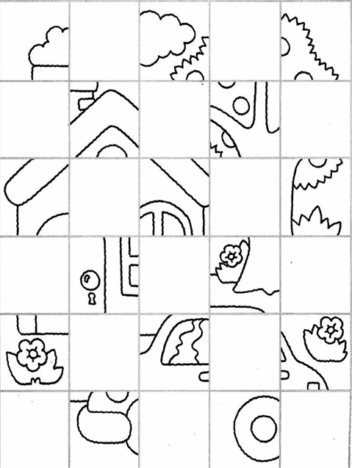

Покажи эмоцию и выбери своё настроение.
Цель: развитие эмоциональной сферы.

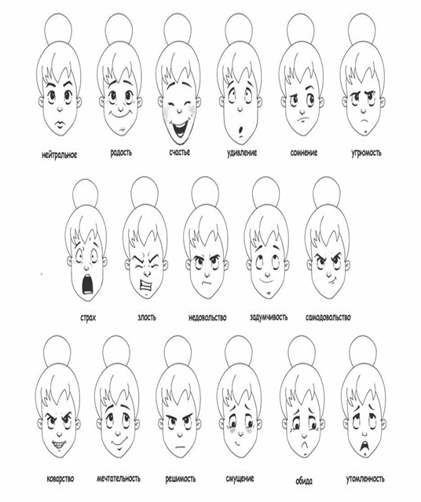

Пройди лабиринт.
Цель: развитие зрительного внимания, самоконтроля.

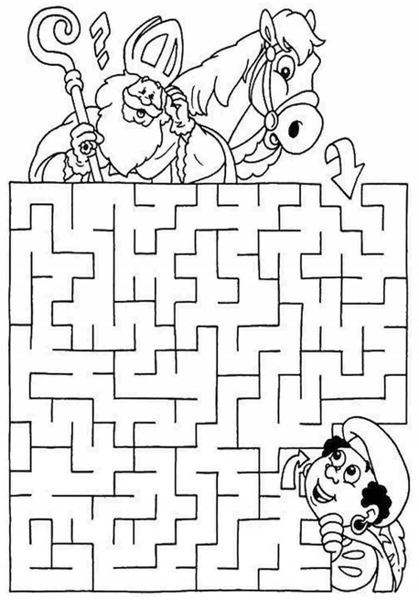

Найди и вычеркни
Цель: развитие внимания, пространственного мышления.

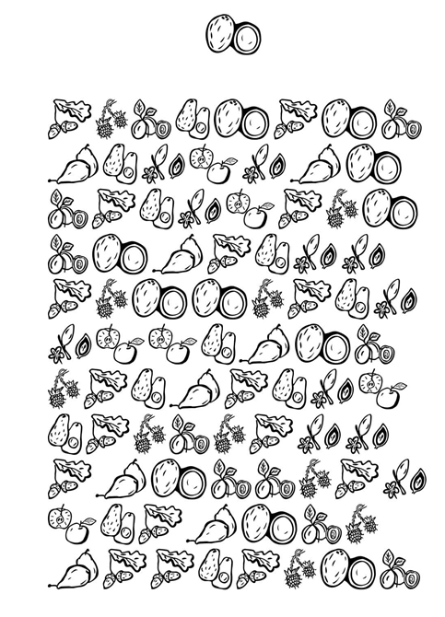

Дорисуй вторую половину
Цель: развитие межполушарных взаимодействий и пространственных представлений.

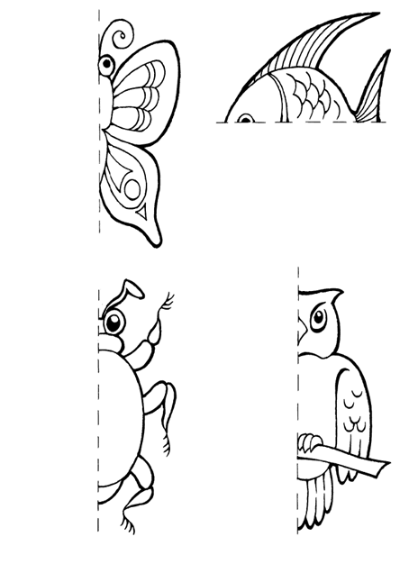

Найди отличия
Цель: развитие внимания и мышления.

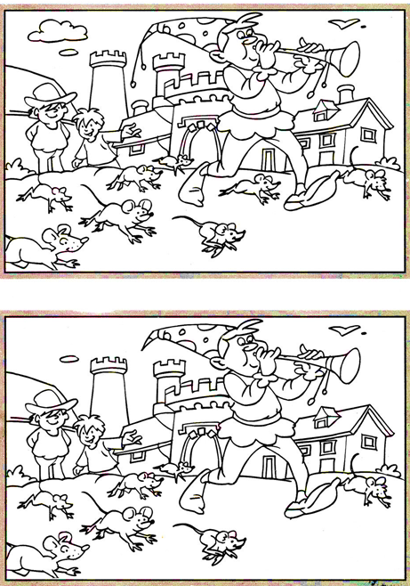

Раскрась все игрушки красным цветом
Цель: развитие логического мышления.

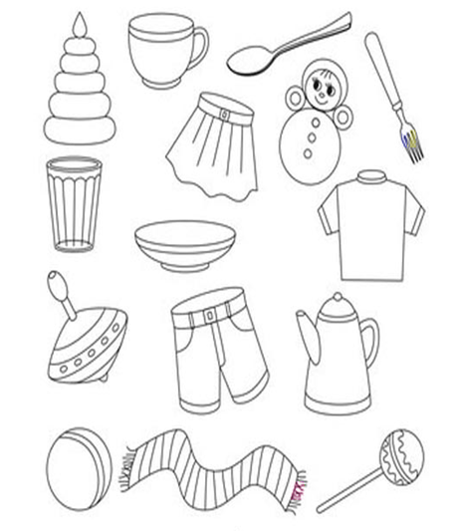

Найди и соедини тень
Цель: развитие внимания и мышления.

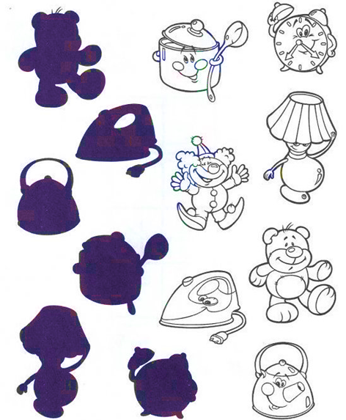

Найди контуры животных и раскрась их
Цель: развитие зрительного восприятия.

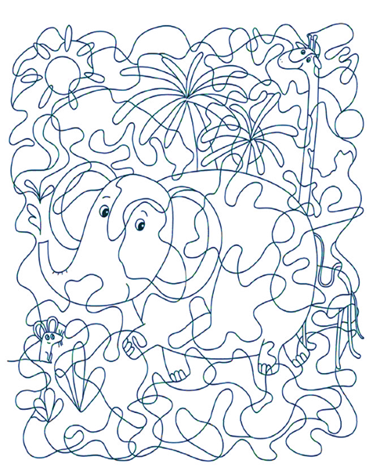

Графический диктант
Цель: развитие пространственной ориентации на листе бумаги, произвольного внимания.

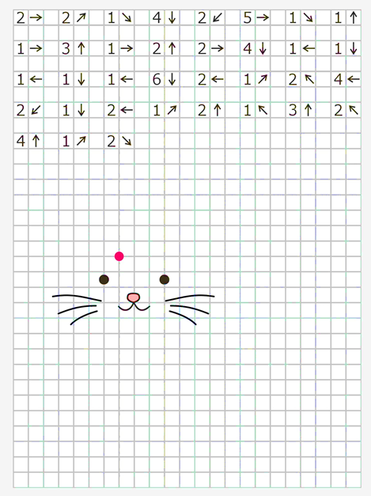

Соедини цифры и раскрась
Цель: развитие зрительного внимания, самоконтроля.

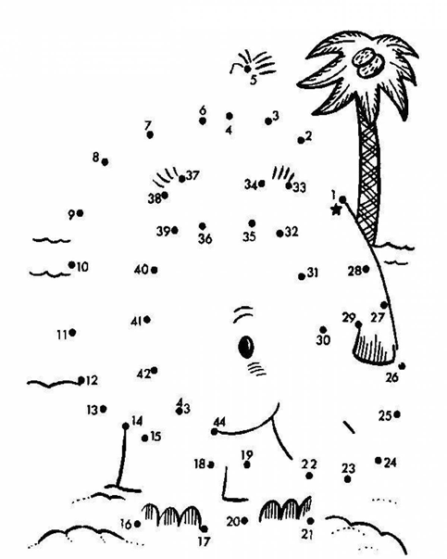

Найди и соедини
Цель: развитие внимания и мышления.

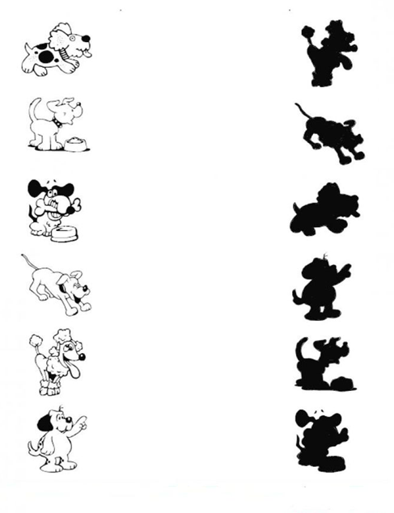

Нарисуй двумя руками
Цель: развитие межполушарных взаимодействий.

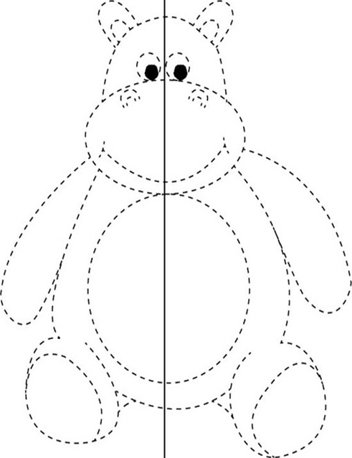

Пройди лабиринт
Цель: развитие зрительного внимания, самоконтроля.

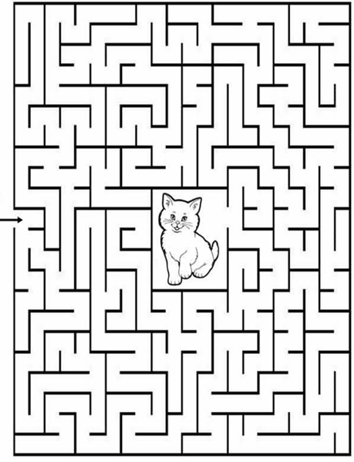

Найди отличие
Цель: развитие внимания и мышления.

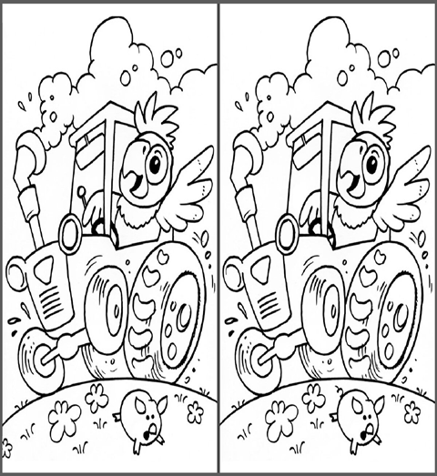

Дорисуй вторую половину
Цель: развитие пространственной ориентации на листе бумаги, произвольного внимания.

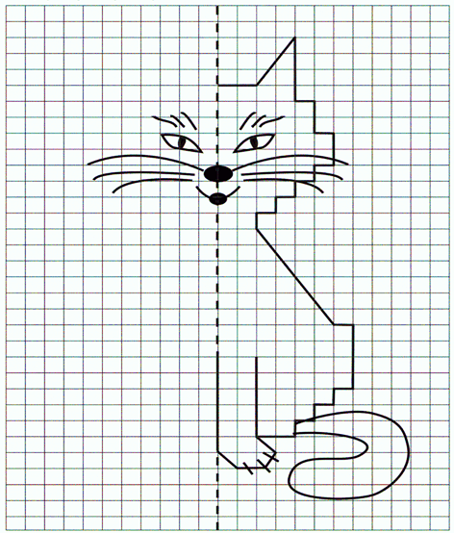

Дорисуй
Цель: развитие воображения.

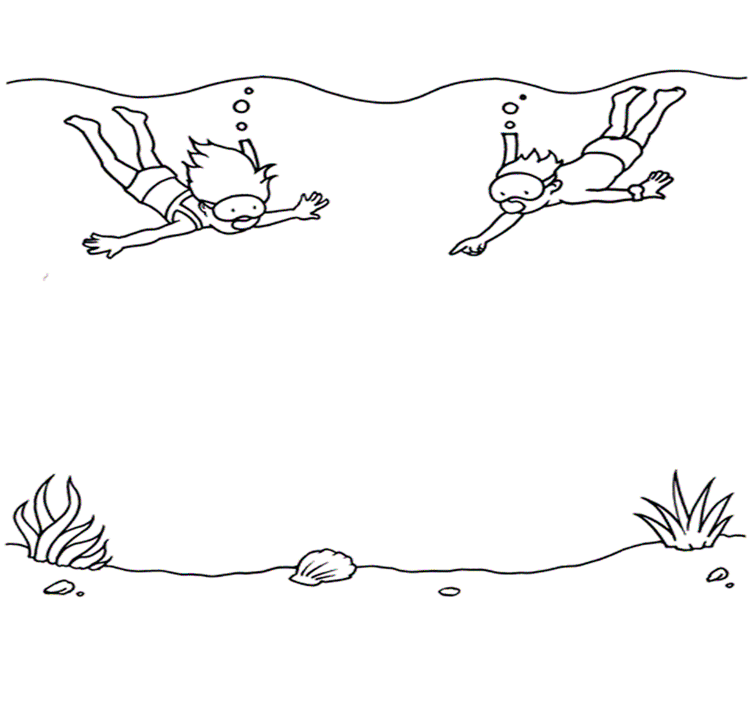

Рисуй двумя руками одновременно
Цель: развитие межполушарных взаимодействий.

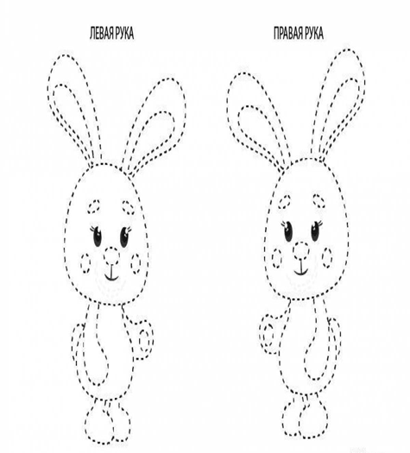

Дорисуй вторую половину
Цель: развитие межполушарных взаимодействий и пространственных представлений.

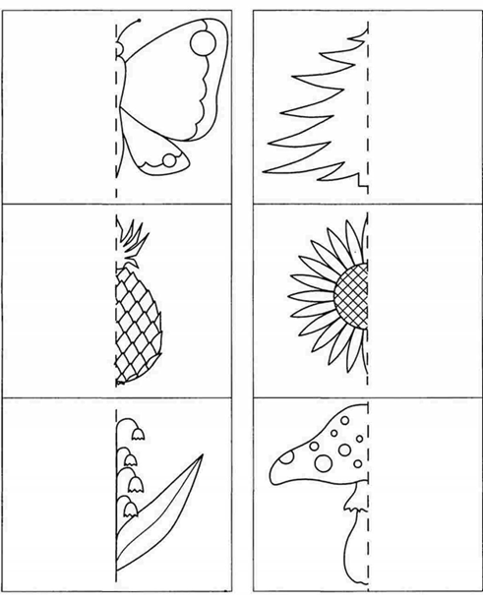

Графический диктант «Робот»
Цель: развитие пространственной ориентации на листе бумаги, произвольного внимания.

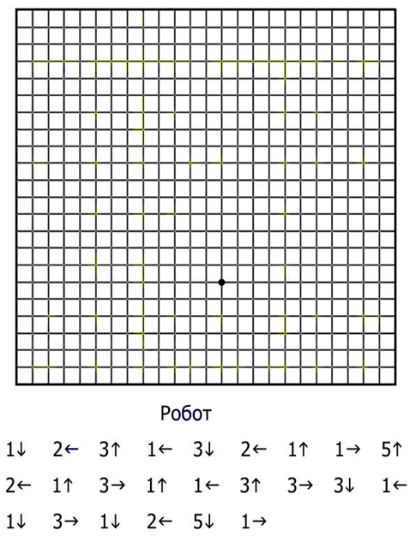

Нарисуй своё настроение

Список источников
- Праведникова И.И. Игры и упражнения – М.: АЙРИС- пресс, 2023-112с.
- Монакова Н.И. Развитие эмоций у ребёнка. Программа «Путешествие с Гномом» - Санкт-Петербург; Москва: 2021.-128 с.
- С.В. Лесина., Г.П. Попова., Снисаренко Т.Л.- Коррекционно- развивающие занятия: комплекс мероприятий по развитию воображения. -Изд. 3-е, испр.- Волгоград: Учитель.- 2021.- 164с.
- Аржакаева Т.А., Вачков И.В., Попова А.Х.- Психологическая азбука. Программа развивающих занятий во 2-м классе. -4-е изд. – М.:Генезис, 2021.- 136 с.

